RAZREDNA URA

Datum: 6.4.2020

Učna enota: LUTKOVNA IGRA »Čiste roke za zdrave otroke«

Učni pripomočki/sredstva: spletni portal youtube, *odpadni papirni material ali blago,
lepilo, škarje, volna, sukanec, lesena kuhalnica
(*če želiš ustvarjati)

- OGLED LUTKOVNE IGRE
Danes si bomo v času razredne ure ogledali lutkovno igro z naslovom »Čiste roke za zdrave otroke«.

Lutkovno igro najdeš na naslednji povezavi:

https://www.youtube.com/watch?v=nMIyiIVqqUE

Igra traja 50 minut.

- Dodatna naloga: MOJE MNENJE
- Po ogledu lutkovne igre mi na list ali v zvezek za SLJ lahko napišeš, kakšna se ti je zdela. Kaj ti je bilo v igri najbolj všeč in zakaj? Ali se ti je morda zdela poučna? Zakaj misliš tako?

- Ti lutkovna igra ni bila všeč? Tudi to mi lahko napišeš in utemeljiš svoje mnenje.

- Dodatna naloga: USTVARJANJE
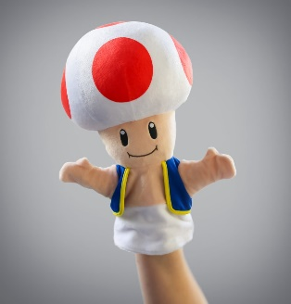
Na spodnjih dveh povezavah najdeš filmčka, ki prikazujeta izdelavo lutk.

Prva povezava prikazuje izdelavo DLANČNE LUTKE:

https://www.youtube.com/watch?v=OzcpJMinQhg

Druga povezava prikazuje izdelavo lutke na kuhalnici:

https://www.youtube.com/watch?v=9YruJGfKU4E

- POVRATNA INFORMACIJA:
Vesela bom, če boš izdelal lutko. Lahko mi pošlješ njeno fotografijo.

